**Programación. Ejercicios Tema 3**

1. ¿Qué tipos de números enteros y de números reales ocupan la misma cantidad de bits en la memoria del ordenador?

“float” e “int”

1. ¿Qué símbolo/s has de utilizar si deseas modificar la precedencia de los operadores de una expresión?
2. Añade conversiones de tipo explícitas a las siguientes sentencias para que produzcan el mismo resultado que las originales pero de modo que éstas sean claras y se note que son intecionadas: a) unDouble = (double) (5 + unInt);

b) unInt = (int) (2.5 * unInt / unDouble)

1. Escribe una declaración de constante en Java para el número de Euler “e”, cuyo valor es 2,71828

final double E = Math.E;

1. Declara una variable local de tipo entero de nominada “contador” y una de tipo real (doble) denominada “suma”.

int contador;

double suma;

1. Quieres dividir 9 entre 5
   1. Cómo debes escribir la expresión para que el resultado sea el valor en punto flotante 1,8

(double) 9 / 5

* 1. Cómo debes escribir la expresión si sólo quieres el cociente entero

9 / 5

1. ¿Cuál es el valor de la expresión Java 5 % 2?

1

1. ¿Cuál es el valor de la expresión Java (1 + 2 * 2) / 2 + 1?

3

1. Quieres obtener el valor de la raíz cuadrada y el valor absoluto de algunos números reales. ¿Qué métodos de Java deberás utilizar?

Math.abs(numeroReal);

Math.sqrt(numeroReal)

1. ¿Quién necesita que el código esté formateado de forma legible y clara, el compilador, el lector humano o ambos?

El humano

1. Escribe una expresión de asignación que almacene el valor del cálculo de la suma de los números desde 1 hasta n en una variable de tipo ***int*** denominada ***suma***, utilizando la fórmula de Gauss:



suma = n * (n + 1) / 2;

1. Dadas las declaraciones

int i, j; double x, y;

Escribe declaraciones Java válidas para:

* 1. −3 = x / y -3
  2. ( + )( −y) = (x + y) * (x – y)
  3. 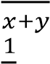 = 1 / (x + y)
  4. + = 1 / x + y
  5. (resultado real) = (double) i / j
  6. (resultado entero) = (int) i / j
  7.  = ((x + y) / 3 – (x – y) / 5) / (4 * x)

1. Escribe expresiones que te permitan calcular las dos soluciones de la ecuación de segundo grado:

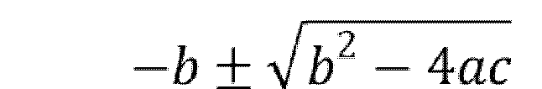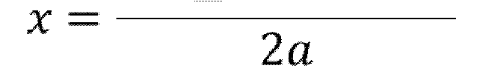

1. Indica si las siguientes construcciones son válidas o inválidas. Todas las varables son de tipo ***int***: a) x * y = c;
   1. y = con;
   2. final int x : 10;
   3. int x;
   4. a = b % c;
2. Si alfa y beta son variables de tipo ***int*** y almacenan, respectivamente, los valores 4 y 9, ¿qué almacena alfa tras cada una de las siguientes sentencias? Son independientes unas de otras. a) alfa = 3 * beta;
   1. alfa = alfa + beta;
   2. ++alfa;
   3. alfa = alfa / beta;
   4. alfa = alfa-- + beta;
   5. alfa += alfa;
   6. alfa = beta % 5;
3. Calcula el valor de cada expresión válida, indicando si el resultado es entero o real. Si la expresión no es válida, explica por qué.
   1. 10.0 / 3.0 + 5 * 2
   2. 10 % 3 + 5 % 2
   3. 10 / 3 + 5 / 2
   4. 12.5 + ( 2.5 / ( 6.2 / 3.1 ) )
   5. -4 * ( -5 + 6 )
   6. 13 % 5 / 3
   7. ( 10.0 / 3.0 % 2 ) / 3
4. Cuál es el resultado de cada una de las siguientes expresiones
   1. 15 % 4
   2. 7 / 3 + 2

* 1. 2 + 7 * 5
  2. 45 / 8 * 4 + 2
  3. 17 + ( 21 % 6 ) * 2
  4. ( int )( 4.5 + 2.6 * 0.5 )